SecurePort

MANUAL

Módulo de administración de la aplicación

Pendiente:
- Revisar ortografía
- Revisar pantallazos que estén actualizados con los últimos desarrollos (además no deberían mostrar datos)
- Revisar dudas …(buscar por @@@)

Versión 1.0

Tabla de contenidos

1. Introducción 3
2. Estructura del módulo 4
3. Lista de Usuarios 5
3.1. Campos presentes 5
3.1. Acciones por defecto 7
3.2. Acciones específicas del módulo 13
4. Lista de Perfiles y Permisos 17
4.1. Campos presentes 17
4.2. Acciones por defecto 18
5. Lista de Grupos 23
5.1. Campos presentes 23
5.2. Acciones por defecto 24
6. Mi Perfil 28

- Introducción
En este documento se explicará cómo gestionar los usuarios de la aplicación SecurePort, desde dar de alta perfiles, asignar acciones a perfiles, el alta de grupos, asignación de perfiles a los grupos y el alta de usuarios.

- Estructura del módulo

A este módulo se accede desde la opción del menú Configuración:

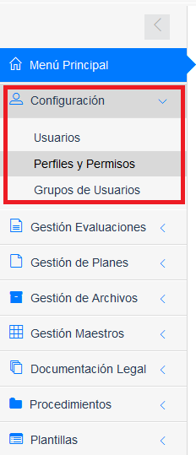

Dentro de este nuevo menú podemos escoger a su vez diferentes opciones:

Lista de Usuarios

Permite la visualización de la lista de usuarios del sistema. Desde esta opción se podrá seleccionar un usuario para realizar diferentes acciones sobre ellos, dar de alta uno nuevo, modificar un usuario, visualizar la información completa del usuario seleccionado, borrar un usuario o exportar a excel los usuarios de la lista.

Lista de Perfiles y Permisos

Permite la visualización de la lista de perfiles del sistema. Desde esta opción se podrá seleccionar un perfil para realizar diferentes acciones sobre ellos, dar de alta uno nuevo, modificar un perfil, asignar acciones al perfil, visualizar la información completa del perfil seleccionado, borrar un perfil o exportar a excel los perfiles de la lista.

Lista de Grupos de Usuarios

Permite la visualización de la lista de grupos del sistema. Desde esta opción se podrá seleccionar un grupo para realizar diferentes acciones sobre ellos, dar de alta uno nuevo, modificar un grupo, visualizar la información completa del grupo seleccionado, borrar un grupo o exportar a excel los grupos de la lista.

- Lista de Usuarios
Mostrará la lista de los usuarios dados de alta en el sistema y permitirá gestionarlos a través de las acciones disponibles.

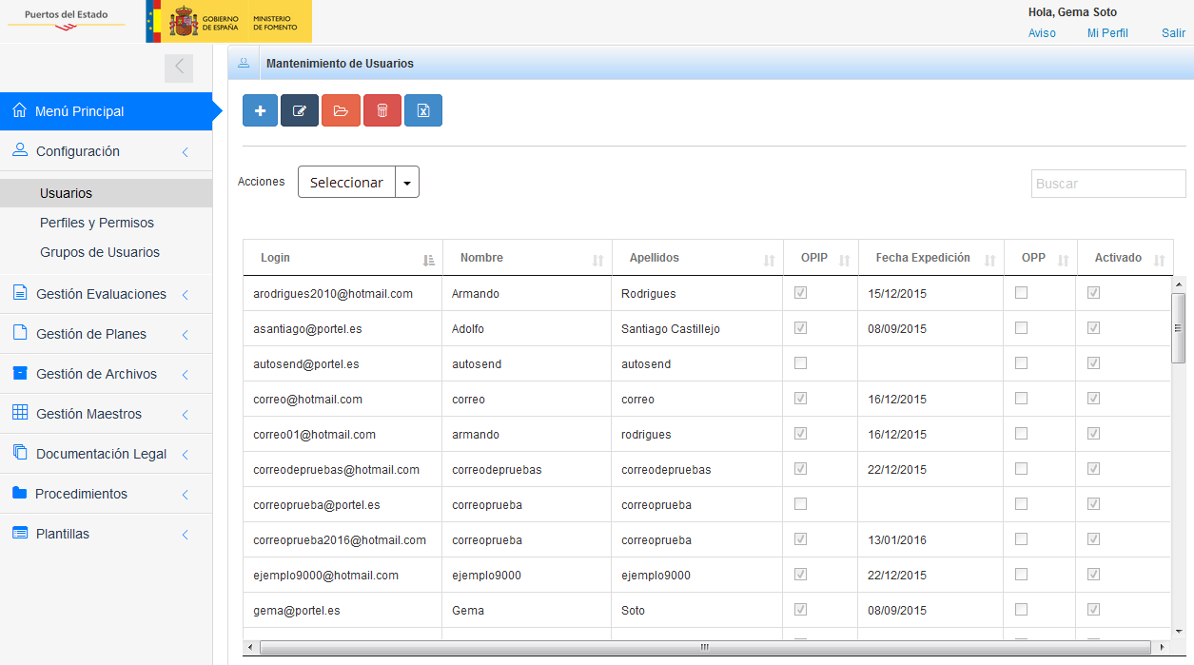

P001-Pantalla de acceso al sistema

La consulta por defecto listará únicamente los usuarios activos y que los pertenecientes al organismo del usuario logueado (solo en el caso de que el usuario logueado pertenezca a la Categoría Administrador, Puertos del Estado o Ministerio del Interior se mostarán todos los usuarios)

  - Campos presentes
Los campos presentes en la pantalla son:

Etiqueta | Descripción del contenido
Login | Identificador con el que el usuario se conectará a la aplicación. Por defecto será la cuenta de correo.
Nombre | Nombre del usuario
Apellidos | Apellidos del usuario
OPIP | Indicador si el usuario es OPIP (Oficial de Protección de Instalaciones Portuarias)
Fecha Expedición | Fecha de expedición del título de OPIP (o fecha a partir de la cual se debe calcular la caducidad del mismo)
OPP | Indicador si el usuario es OPP (Oficial de Protección del Puerto)
Categoría | Identificador de la categoría a la que pertenece el usuario
Grupo | Identificador del grupo al que pertenece el usuario, determinará las acciones que el usuario podrá llevar a cabo dentro del sistema.
Activado | Indicador si el usuario se encuentra activado o desactivado

  - Acciones por defecto
Esta pantalla presenta las acciones por defecto explicadas en el manual SecurePort_ManualGeneral que a continuación se detallan.

    - Alta de Usuario
A través de esta opción se darán de alta los nuevos usuarios de la aplicación. Se rellenarán sus datos a través de la siguiente pantalla:

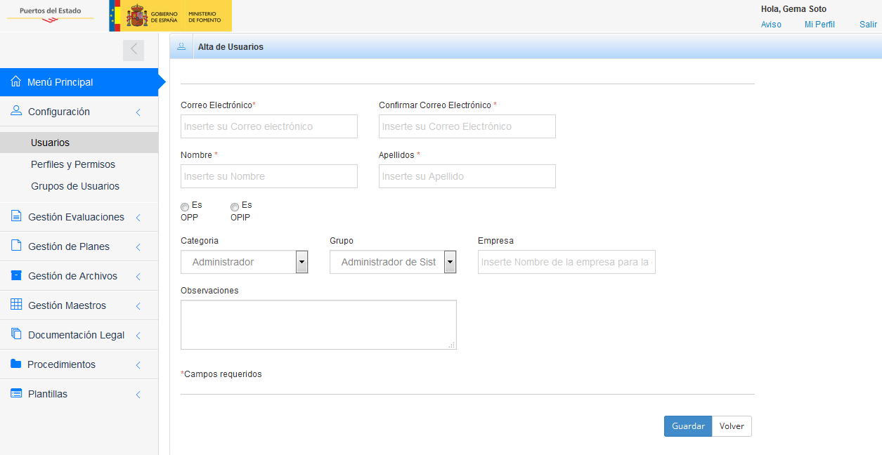

Los datos a rellenar son:
Etiqueta | Opcional | Descripción del contenido
Correo | No | Correo electrónico del usuario
Confirmar Correo | No | Correo electrónico del usuario, deberá coincidir con el Correo
Nombre | No | Nombre del usuario
Apellidos | No | Apellidos del usuario
Empresa | Si | Nombre de la empresa para la que trabaja el usuario
Es OPP | Si | Indicador si el usuario es OPP (Oficial de Protección del Puerto)
Es OPIP | Si | Indicador si el usuario es OPIP (Oficial de Protección de Instalaciones Portuarias). En caso de ser OPIP será obligatorio rellenar la fecha de expedición del título de OPIP.
Fecha Expedición | Si | Fecha de expedición del título de OPIP (o fecha a partir de la cual se debe calcular la caducidad del mismo)
Categoría | No | Identificador de la categoría a la que pertenece el usuario, determinará a qué datos tendrá acceso el usuario.
Grupo | Si | Identificador del grupo al que pertenece el usuario, determinará las acciones que el usuario podrá llevar a cabo dentro del sistema. Un usuario no podrá acceder al sistema sin Grupo asignado.
Observaciones | Si | Observaciones relacionadas con el usuario.

Las acciones disponibles son:

- Guardar, almacenará los datos del nuevo usuario
- Volver, saldrá de la pantalla de alta

Tras el alta se llevarán a cabo las siguientes acciones:

- Generar de forma automática la password del usuario
- Enviar un correo a la cuenta de correo asociada al nuevo usuario informando que ha sido dado de alta en el sistema y su nueva password

Tras el alta la password podrá ser modificada por el propio usuario desde la opción de Mi Perfil que estará visible en todas las páginas de la aplicación.

- Enviar un correo informando del alta del nuevo usuario a Puertos del Estado

    - Editar Usuario
Permitirá modificar los datos del usuario seleccionado. Esta pantalla estará dividida en tres áreas con los datos del usuario, las dependencias asociadas y los documentos asociados.

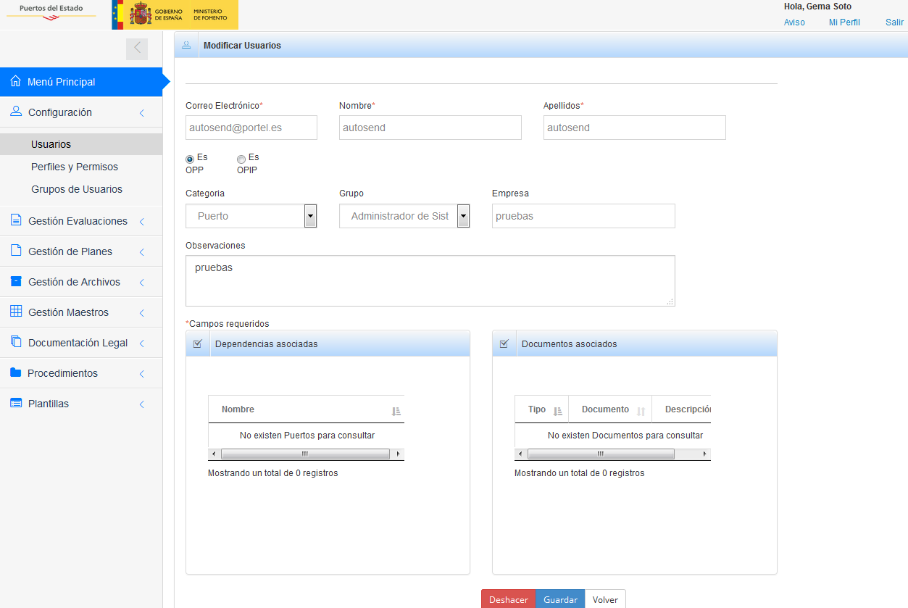

Área 1 - Campos con los datos del usuario:
Etiqueta | Modificable | Descripción del contenido
Nombre | Si | Nombre del usuario
Apellidos | Si | Apellidos del usuario
Correo | Si | Correo electrónico del usuario
Empresa | Si | Nombre de la empresa para la que trabaja el usuario
Es OPIP | Si | Indicador si el usuario es OPIP (Oficial de Protección de Instalaciones Portuarias)
Fecha Expedición | Si | Fecha de expedición del título de OPIP (o fecha a partir de la cual se debe calcular la caducidad del mismo)
Es OPP | Si | Indicador si el usuario es OPP (Oficial de Protección del Puerto)
Categoría | Si | Identificador de la categoría a la que pertenece el usuario
Grupo | Si | Identificador del grupo al que pertenece el usuario, determinará las acciones que el usuario podrá llevar a cabo dentro del sistema. Un usuario no podrá acceder al sistema sin Grupo asignado.
Observaciones | Si | Observaciones relacionadas con el usuario.

Área 2 - Lista que muestra las dependencias asociadas al usuario, están dependencias estarán vinculadas a la Categoría asociada al usuario.

Por ello en esta área se mostrará la lista de dependencias asociadas:

Etiqueta | Modificable | Descripción del contenido
Nombre | No | Nombre del Organismo, Puerto o Instalación a la que tiene acceso

Área 3 - Lista que muestra los documentos asociados al usuario:

Etiqueta | Modificable | Descripción del contenido
Tipo | No | Tipo de documento asociado
Documento | No | Nombre del documento asociado
Descripción | No | Texto explicativo del documento adjunto
Fecha | No | Fecha en la que se adjunta el documento

Las acciones disponibles son:

- Deshacer, refrescará los datos del usuario con la última actualización
- Guardar, actualizará los datos del usuario (datos del Área 1)
- Volver, saldrá de la pantalla de Editar

    - Visualizar Usuario
Permitirá visualizar toda la información del usuario seleccionado. Esta pantalla estará dividida en tres áreas con los datos del usuario, las dependencias asociadas y los documentos asociados.

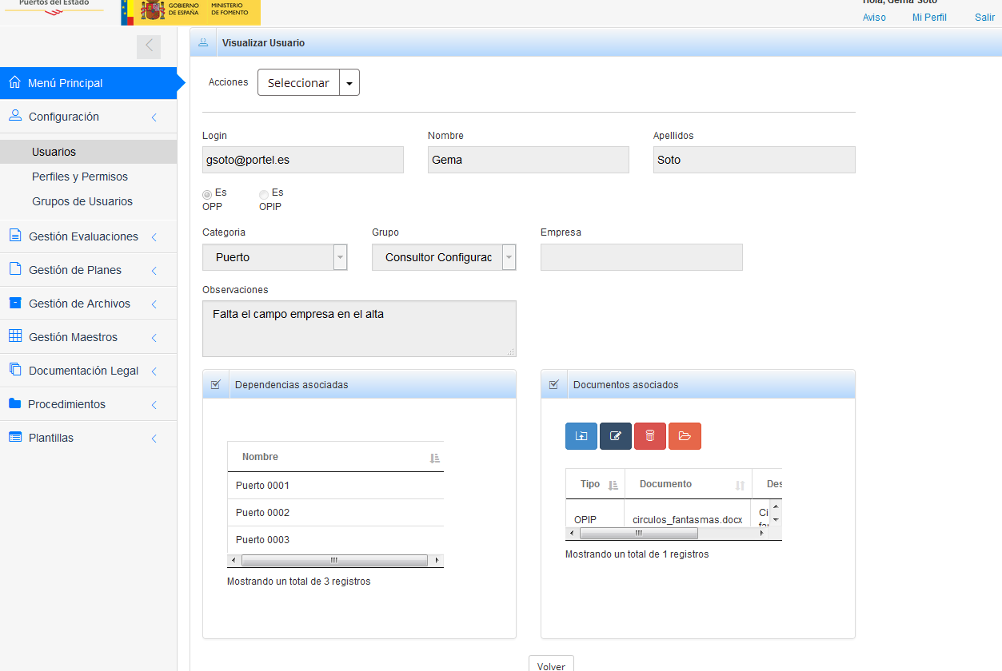

Área 1 - Campos con los datos del usuario:
Etiqueta | Modificable | Descripción del contenido
Nombre | No | Nombre del usuario
Apellidos | No | Apellidos del usuario
Correo | No | Correo electrónico del usuario
Empresa | No | Nombre de la empresa para la que trabaja el usuario
Es OPIP | No | Indicador si el usuario es OPIP (Oficial de Protección de Instalaciones Portuarias)
Fecha Expedición | No | Fecha de expedición del título de OPIP (o fecha a partir de la cual se debe calcular la caducidad del mismo)
Es OPP | No | Indicador si el usuario es OPP (Oficial de Protección del Puerto)
Categoría | No | Identificador de la categoría a la que pertenece el usuario
Grupo | No | Identificador del grupo al que pertenece el usuario, determinará las acciones que el usuario podrá llevar a cabo dentro del sistema. Un usuario no podrá acceder al sistema sin Grupo asignado.
Observaciones | No | Observaciones relacionadas con el usuario.

Área 2 - Lista que muestra las dependencias asociadas al usuario, están dependencias estarán vinculadas a la Categoría asociada al usuario.

Etiqueta | Modificable | Descripción del contenido
Nombre | No | Nombre del Organismo, Puerto o Instalación a la que tiene acceso

Área 3 - Lista que muestra los documentos asociados al usuario:

Etiqueta | Modificable | Descripción del contenido
Tipo | No | Tipo de documento asociado
Documento | No | Nombre del documento asociado
Descripción | No | Texto explicativo del documento adjunto
Fecha | No | Fecha en la que se adjunta el documento

Las acciones disponibles son:

- Asignar dependencia
- Reiniciar contraseña
- Adjuntar documento
- Modificar datos documento adjunto
- Eliminar documento adjunto
- Visualizar documento
- Volver, saldrá de la pantalla de Visualizar

    - Eliminar Usuario
Acción que permitirá eliminar el usuario del sistema @@@@@

    - Exportar a excel
Acción que permitirá exportar a excel toda la información que se está visualizando en la lista.

  - Acciones específicas del módulo
Esta pantalla presenta las acciones específicas dentro del módulo de usuarios.

    - Asignar Dependencias
Permitirá asignar dependencias al usuario dependiendo de su Categoría:
- Cuando un usuario pertenezca a la Categoría Organismos Portuarios sus dependencias serán los Organismos Portuarios a los que tengan acceso.
- Cuando un usuario pertenece a la Categoría Puertos sus dependencias serán los Puertos a los que tenga acceso.
- Cuando un usuario pertenece a la Categoría Instalaciones Portuarias serán las Instalaciones Portuarias a las que tenga acceso.

Esta acción solo es posible para las Categorías Organismos Portuarios, Puertos e Instalaciones Portuarias.

Las Categorías Administrador, Puertos del Estado y Ministerio del Interior no tendrán dependencias puesto que accederán a todos los datos del sistema.

La pantalla para asignar dependencias es la siguiente:
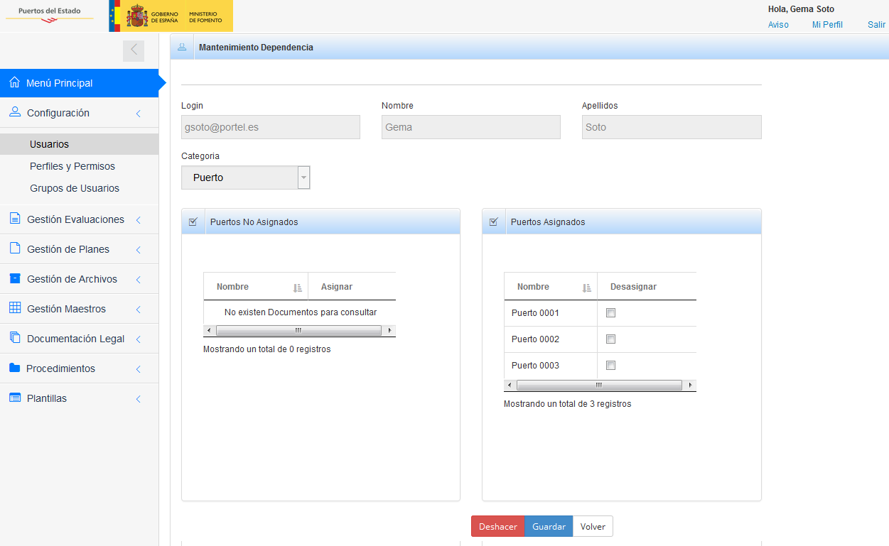

Área 1 - Campos informativos del usuario con el que se está trabajando:
Etiqueta | Modificable | Descripción del contenido
Login | No | Login del usuario
Nombre | No | Nombre del usuario
Apellidos | No | Apellidos del usuario
Categoría | No | Identificador de la categoría a la que pertenece el usuario

Área 2 - Lista que muestra las dependencias no asociadas al usuario:
- Si la categoría asociada es Organismos Portuarios serán Organismos Portuarios no asignados al usuario
- Si es Puertos serán los Puertos no asignados
- Si es Instalaciones Portuarias serán las Instalaciones Portuarias no asignadas.

Etiqueta | Modificable | Descripción del contenido
Nombre | No | Nombre de la dependencia no asignada

Área 3 - Lista que muestra las dependencias asociadas al usuario:
- Si la categoría asociada es Organismos Portuarios serán Organismos
- Si es Puertos serán Puertos
- Si es Instalaciones Portuarias serán Instalaciones Portuarias

Etiqueta | Modificable | Descripción del contenido
Nombre | No | Nombre de la dependencia asignada

Las acciones disponibles son:

- Asignar dependencia – Se realizará seleccionado una de las dependencias disponibles en el Área 2 – Lista de Dependencias no asociadas y pulsando en el icono que aparece a la derecha:

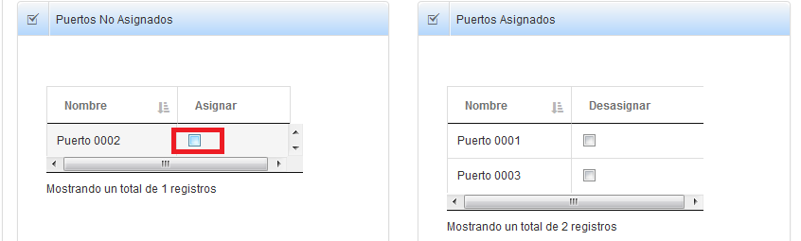

Automáticamente la dependencia desaparecerá de la lista de Dependencias No Asignadas y pasará a la lista de Dependencias Asignadas:

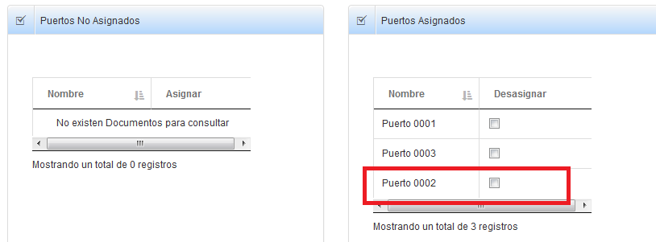

Esta acción no será registrada en el sistema hasta no ejecutar la opción de Guardar.

- Desasignar dependencia – Se realizará seleccionando de la lista de dependencias asignadas (Área 3) un dependencia y pulsando el icono de la derecha:

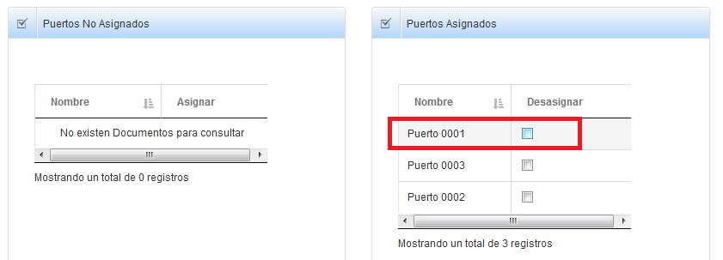

Automáticamente la dependencia desaparecerá de la lista de Dependencias Asignadas pasando a la lista de dependencias No Asignadas:
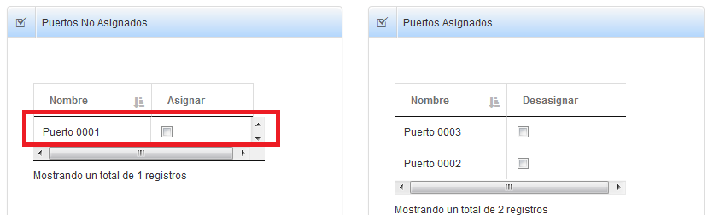

Esta acción no será registrada hasta no ejecutar la opción de Guardar.

- Deshacer – Se recuperarán los últimos datos almacenados en el sistema.
- Guardar – Asociará al usuario las dependencias asignadas (es obligatorio ejecutar esta acción después de haber realizado modificaciones en la lista de dependencias asignadas).
- Volver – Volverá a la Visualización del usuario.

    - Reiniciar contraseña
Acción que generará una nueva contraseña para el usuario seleccionado.

Se informará al usuario de su nueva contraseña a través de un correo enviado a la cuenta indicada en el campo Login.

Se aconseja que el usuario modifique esta contraseña la primera vez que se conecte al sistema.

- Lista de Perfiles y Permisos
Mostrará la lista de perfiles dados de alta en el sistema y permitirá gestionarlos a través de las acciones disponibles.

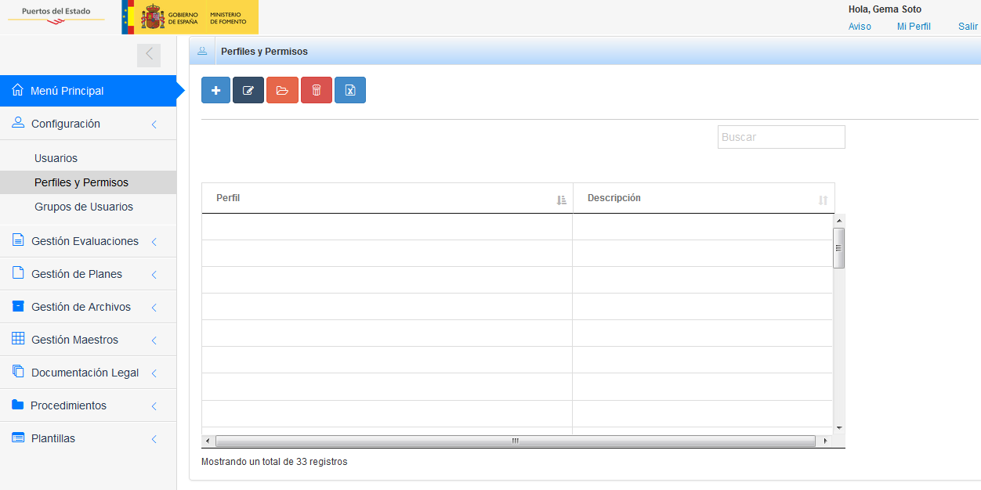

Lista de Perfiles y Permisos

Listará todos los perfiles dados de alta en el sistema y que se encuentren activos.

  - Campos presentes
Los campos presentes en la pantalla son:

Etiqueta | Descripción del contenido
Perfil | Nombre del perfil
Descripción | Campo de texto para poder introducir un texto explicativo sobre el motivo de creación del perfil.

  - Acciones por defecto
Esta pantalla presenta las acciones por defecto explicadas en el manual SecurePort_ManualGeneral que a continuación se detallan.

    - Alta de Perfil
A través de esta opción se darán de alta los nuevos perfiles de la aplicación. Se rellenarán sus datos a través de la siguiente pantalla:

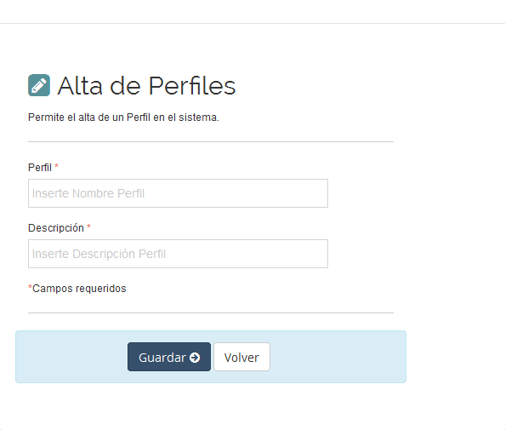

Los datos a rellenar son:
Etiqueta | Opcional | Descripción del contenido
Perfil | No | Nombre del perfil
Descripción | Si | Campo de texto para poder introducir un texto explicativo sobre el motivo de creación del perfil.

Las acciones disponibles son:

- Guardar, almacenará los datos del nuevo perfil
- Volver, saldrá de la pantalla de alta

    - Editar Perfil
Permitirá modificar los datos asociados al perfil seleccionado. Esta pantalla estará dividida en cuatro áreas con los datos del perfil, los módulos asignados, las acciones no asignadas del módulo seleccionado y las acciones asignadas del módulo seleccionado.

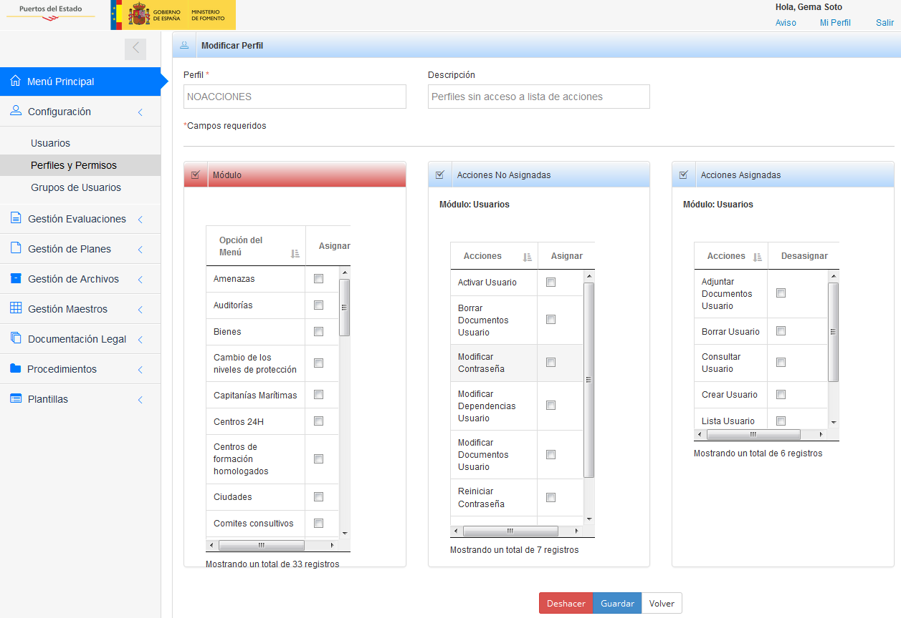

Área 1 - Campos datos de perfil:
Etiqueta | Modificable | Descripción del contenido
Perfil | Si | Nombre del perfil
Descripción | Si | Campo de texto para poder introducir un texto explicativo sobre el motivo de creación del perfil.

Área 2 - Lista de Módulos sobre los que se podrán asignar/desasignar acciones

Éste área mostrará la lista de módulos existentes en el sistema sobre los que poder asignar o desasignar acciones al perfil:

Etiqueta | Modificable | Descripción del contenido
Nombre | No | Nombre del Organismo, Puerto o Instalación a la que tiene acceso

Área 3 - Lista de Acciones No Asignadas

Mostrará la lista de acciones asociadas al módulo seleccionado en el Área 2 y sobre las que el perfil no tiene acceso.

Área 4 - Lista de Acciones Asignadas

Mostrará la lista de acciones asociadas al módulo seleccionado en el Área 2 y sobre las que el perfil tendrá acceso.

Las acciones disponibles son:

- Asignar acciones al perfil – Acción que se llevará a cabo seleccionando la acción a la que se le quiere dar acceso al perfil, pulsando el icono situado a la derecha:

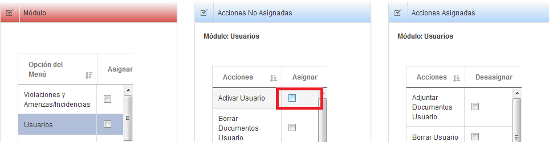

Automáticamente esta acción se eliminará de la lista de Acciones No Asignadas y pasará a la lista de Acciones Asignadas:

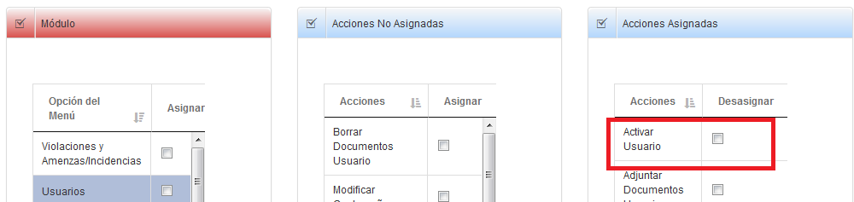

Ninguno de los cambios que se realicen sobre estas listas se llevarán a cabo hasta no ejecutar la acción de Guardar.

- Desasignar acciones al perfil – Se seleccionará de la lista de Acciones Asignadas la acción que se desea no dar acceso al perfil y pulsando su icono de la derecha.

De esta manera la acción desaparecerá de la lista de Acciones Asignadas y pasará a la lista de Acciones No Asignadas.

Ninguno de los cambios que se realicen sobre estas listas se llevarán a cabo hasta no ejecutar la acción de Guardar.

- Deshacer, refrescará los datos del perfil con la última actualización.

- Guardar, actualizará los datos del perfil tanto los datos generales que están dentro del Área 1 como las acciones asociadas al Perfil según los datos cargado en la lista de Acciones Asignadas para cada uno de los módulos del sistema.

- Volver, saldrá de la pantalla de Editar

    - Visualizar Perfil
Permitirá visualizar toda la información del perfil seleccionado. Esta pantalla estará dividida en dos áreas con los datos generales del perfil y con las acciones a las que tiene acceso.

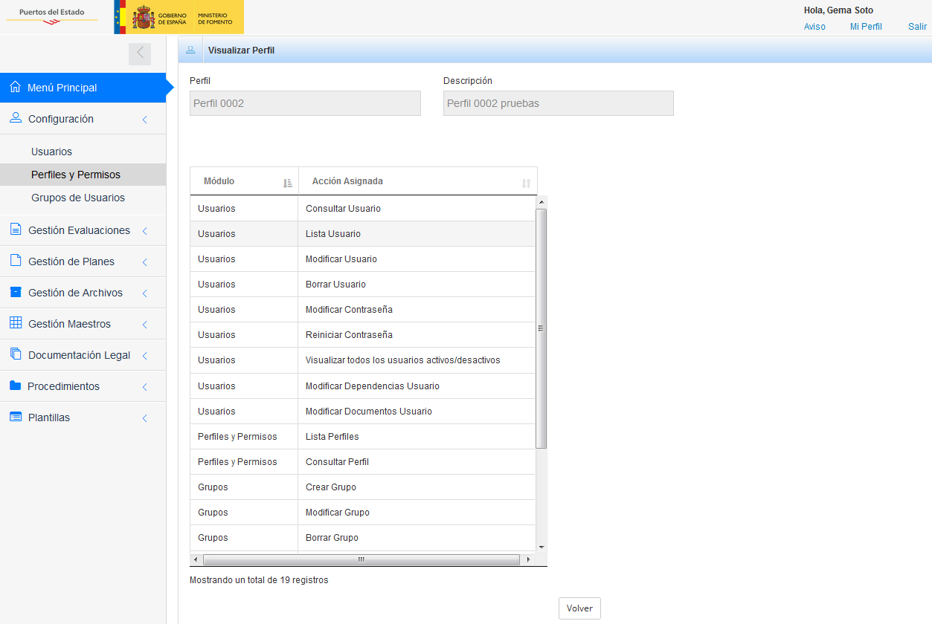

Área 1 - Campos con los datos generales del perfil:
Etiqueta | Modificable | Descripción del contenido
Perfil | No | Nombre del perfil
Descripción | No | Campo de texto para poder introducir un texto explicativo sobre el motivo de creación del perfil.

Área 2 - Lista que muestra las acciones a las que tiene el perfil:

Etiqueta | Modificable | Descripción del contenido
Módulo | No | Nombre del módulo al que pertenece la acción
Acción | No | Descripción ampliada que detalla la acción dentro de la aplicación

Las acciones disponibles son:

- Volver, saldrá de la pantalla de Visualizar

    - Eliminar Perfil
Acción que permitirá eliminar el perfil del sistema @@@@@

    - Exportar a excel
Acción que permitirá exportar a excel toda la información que se está visualizando en la lista.
- Lista de Grupos
Mostrará la lista de grupos dados de alta en el sistema y permitirá gestionarlos a través de las acciones disponibles.

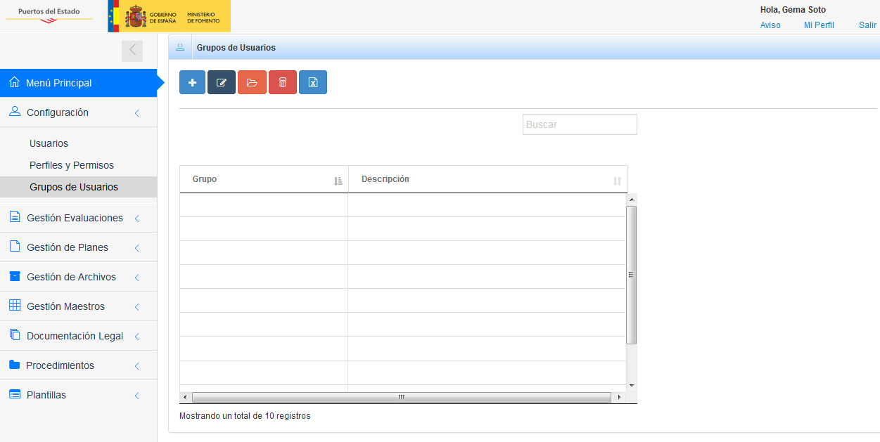

Lista de Grupos

Listará todos los grupos dados de alta en el sistema y que se encuentren activos.

  - Campos presentes
Los campos presentes en la pantalla son:

Etiqueta | Descripción del contenido
Grupo | Nombre del grupo
Descripción | Campo de texto para poder introducir un texto explicativo sobre el motivo de creación del grupo.

  - Acciones por defecto
Esta pantalla presenta las acciones por defecto explicadas en el manual SecurePort_ManualGeneral que a continuación se detallan.

    - Alta de Grupo
A través de esta opción se darán de alta los nuevos grupos de la aplicación. Se rellenarán sus datos a través de la siguiente pantalla:

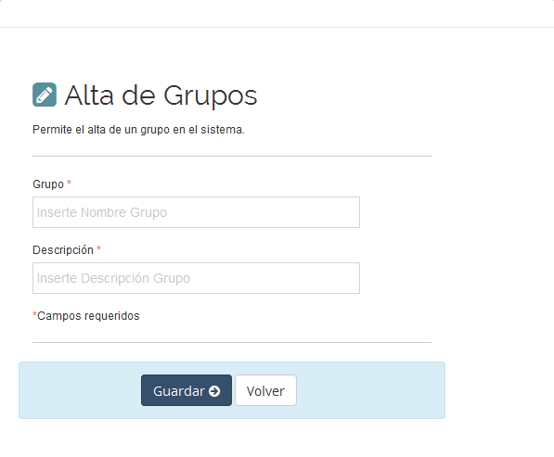

Los datos a rellenar son:
Etiqueta | Opcional | Descripción del contenido
Grupo | No | Nombre del grupo
Descripción | Si | Campo de texto para poder introducir un texto explicativo sobre el motivo de creación del grupo.

Las acciones disponibles son:

- Guardar, almacenará los datos del nuevo grupo
- Volver, saldrá de la pantalla de alta

    - Editar Grupo
Permitirá modificar los datos asociados al grupo seleccionado. Esta pantalla estará dividida en tres áreas con los datos generales del grupo, los perfiles disponibles en el sistema y que no están asignados al grupo y los perfiles asignados al grupo.

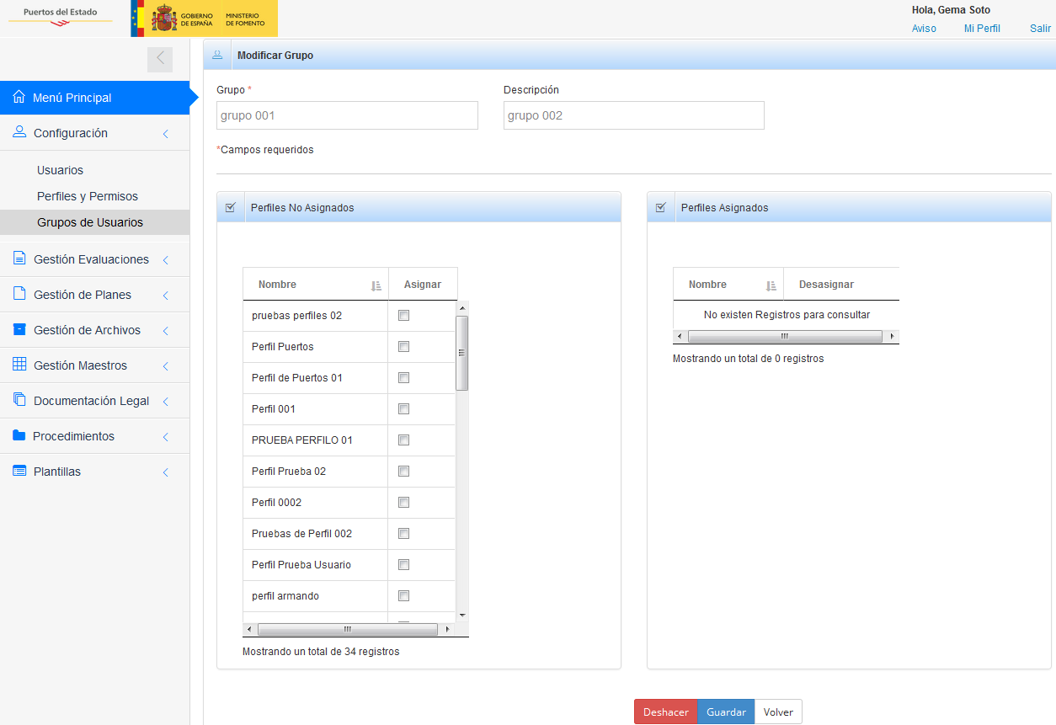

Área 1 - Campos datos generales del grupo:
Etiqueta | Modificable | Descripción del contenido
Grupo | Si | Nombre del Grupo
Descripción | Si | Campo de texto para poder introducir un texto explicativo sobre el motivo de creación del grupo.

Área 2 - Lista de Perfiles No Asignados

Éste área mostrará la lista de perfiles creados en el sistema y que están disponibles para asociarlos al Grupo seleccionado:

Etiqueta | Modificable | Descripción del contenido
Perfil | No | Nombre del perfil no asignado al grupo

Área 3 - Lista de Perfiles Asignadas

Mostrará la lista de perfiles asignados al grupo.

Las acciones disponibles son:

- Asignar perfil al grupo – Acción que se llevará a cabo seleccionando el perfil que se desea asignar al grupo, pulsando el icono situado a la derecha:

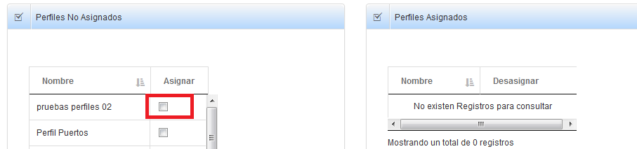

Automáticamente este perfil desaparecerá de la lista de perfiles No Asignados y pasará a la lista de perfiles Asignados.

Ninguno de los cambios que se realicen sobre estas listas se llevarán a cabo hasta no ejecutar la acción de Guardar.

- Desasignar perfil al grupo – Se seleccionará de la lista de Perfiles Asignados el perfil que se desea no dar acceso al grupol y pulsando su icono de la derecha.

De esta manera el perfil desaparecerá de la lista de Perfiles Asignados y pasará a la lista de Perfiles No Asignados.

Ninguno de los cambios que se realicen sobre estas listas se llevarán a cabo hasta no ejecutar la acción de Guardar.

- Deshacer, refrescará los datos del grupo según la última actualización realizada.

- Guardar, actualizará los datos del grupo tanto los datos generales que están dentro del Área 1 como los perfiles asignados al grupo que se incluyen en la lista de Perfiles Asignados del Área 3 de la pantalla.

- Volver, saldrá de la pantalla de Editar

    - Visualizar Grupo
Permitirá visualizar toda la información del grupo seleccionado. Esta pantalla estará dividida en dos áreas con los datos generales del grupo y con la lista de perfiles asociados al grupo.

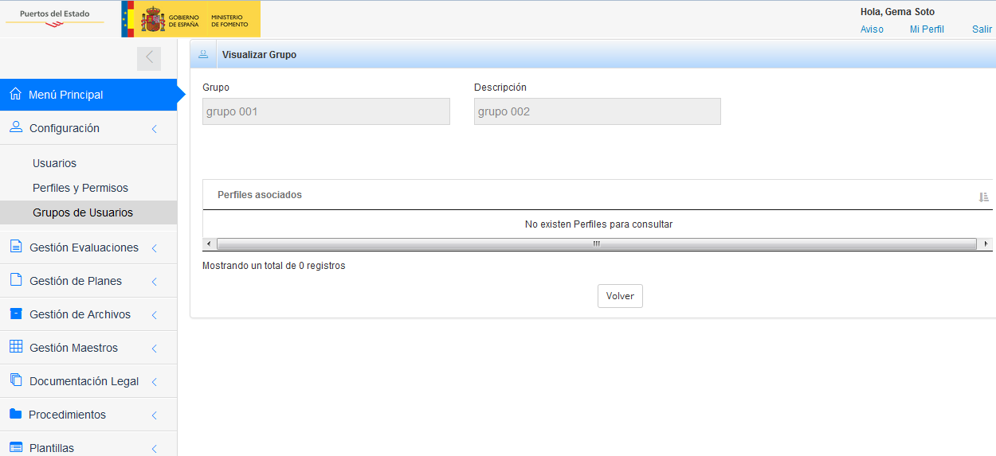

Área 1 - Campos con los datos generales del grupo:
Etiqueta | Modificable | Descripción del contenido
Grupo | No | Nombre del grupo
Descripción | No | Campo de texto para poder introducir un texto explicativo sobre el motivo de creación del grupo.

Área 2 - Lista que muestra los perfiles asociados al grupo
Etiqueta | Modificable | Descripción del contenido
Perfil | No | Nombre del perfil al que está asociado el grupo

Las acciones disponibles son:

- Volver, saldrá de la pantalla de Visualizar

    - Eliminar Grupo
Acción que permitirá eliminar el grupo del sistema @@@@@

    - Exportar a excel
Acción que permitirá exportar a excel toda la información que se está visualizando en la lista.
- Mi Perfil
Esta opción estará visible en todas las páginas de la aplicación y tendrán acceso todos los usuarios que accedan al sistema.

A través de ella el usuario conectado al sistema podrá modificar los datos asociados con su perfil que son contraseña de acceso al sistema y cuenta de correo electrónico.

Esta opción mostrará la siguiente ventana que contiene dos pestañas:

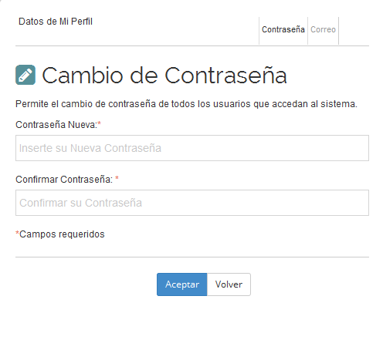

Mi Perfil - Pestaña Contraseña

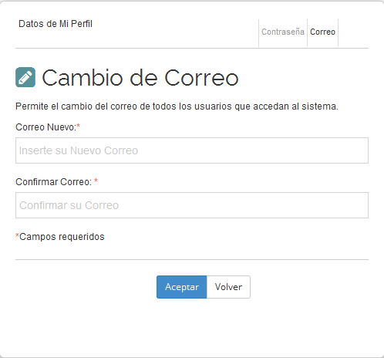

Mi Perfil - Pestaña Correo

El usuario podrá modificar desde esta ventana tanto su contraseña, rellenando los campos habilitados en la pestaña Contraseña, y/o podrá modificar su cuenta de correo, a través de los campos disponibles en la pestaña Correo.

Datos a rellenar en la pestaña Contraseña:

Etiqueta | Opcional | Descripción del contenido
Contraseña Nueva | Si | Nueva contraseña a rellenar.
Confirmar Contraseña | Si | Confirmación de la nueva contraseña.  Si el campo Contraseña Nueva está relleno este dato será obligatorio.

Datos a rellenar en la pestaña Correo:

Etiqueta | Opcional | Descripción del contenido
Correo Nuevo | Si | Nueva cuenta de correo del usuario.  Cualquier notificación al usuario desde el sistema será enviada a esta cuenta de correo.
Confirmar Correo | Si | Confirmación de la nueva cuenta de correo.  Si el campo Correo Nuevo está relleno este dato será obligatorio.
Las acciones disponibles son:

- Aceptar, validará que los datos introducidos sean correctos y por seguridad se pedirá rellenar la contraseña actual:

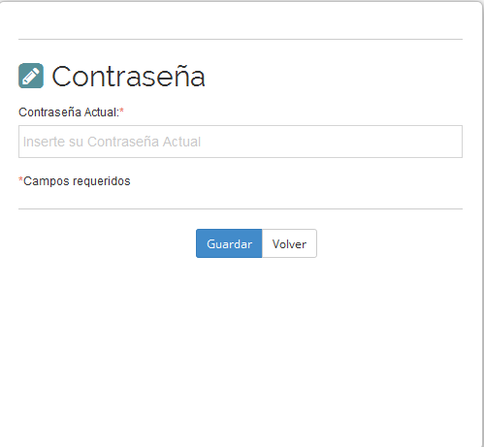

Al pulsar de nuevo Guardar se procederá a hacer los cambios en el usuario modificando su contraseña y/o cuenta de correo, según los datos que se hayan rellenado.

Si se pulsar Volver se cancelará los cambios y volverá a la ventana de Mi Perfil.

- Volver, cerrará la ventana si realizar ningún cambio

